MusicMan®
MAXI Bluetooth Soundstation BT–X10
Hudební kostka se super basy a krystalicky čistým zvukem!
Návod k obsluze

Prohlášení o shodě pro tento výrobek je k dispozici na: www.technaxx.de/ (na spodní liště „Konformitätserklärung“). Před použitím zařízení poprvé, přečtěte návod k obsluze pečlivě. Číslo servisního telefonu technické podpory: 01805 012643 (14 centů/min z pevné linky v Německu a 42 centů/min z mobilních sítí). Email zdarma: support@technaxx.de. Tento výrobek má dobíjecí baterii. Musí být před prvním použitím úplně nabitá.
Vlastnosti
● Rádio FM a rozšiřitelný anténa pro lepší příjem rádiových vln  Vestavěný mikrofon a AUX-IN  Podporuje kartu MicroSD a port USB až do 32 GB  Funkce nahrávání i zesilovač zvuku  Podporuje hudbu na pozadí při používání mikrofonu (srovnatelná s funkcí Karaoke)  Připojení pomocí zařízení kompatibilních s BT (= spárování)  Náladová hudba ve formátu MP3 / WMA / WAV z jakéhokoli zařízení vybaveného BT  Vzdálenost dosahu Bluetooth max. 10m (otevřený prostor)  1,8” LCD obrazovka (2 x 4cm) zobrazí název skladby a ID3 (= informace hudba)  Dálkový ovladač (včetně) pro pohodlnější ovládání  Vestavěná nabíjecí a výměnná lithiová baterie 2600mAh 7,4V  Doba přehrávání cca 7 hodin při střední hlasitosti  Ovládací tlačítka: 1 tlačítko přístupu do adresářů, které jsou uloženy na kartě MicroSD nebo zařízení USB, další tlačítko zapíná přehrávání hudby pomocí funkce FM / Bluetooth  Přehrávání paměti (automatická paměť poslední přehrávané skladby)  Ideální pro cestování a večírky, snadná manipulace
Nabíjení baterie
K nabíjení zařízení používejte pouze (!) dodaný adaptér (7.4V). Při nedodržení tohoto pokynu můžete poškodit nebo zničit zařízení. Doba nabíjení je cca 5 – 6 hodin; pro prodloužení životnosti baterie nenabíjejte déle jak 8 hodin. Při nabíjení ČERVENÁ LED osvĕtlení. Když je baterie plně dobita, červená LED zhasne.
Zapnutí / Vypnutí (ON / OFF)
Připojte do zásuvky zařízení se síťovým adaptérem. Tak dlouho, jak se zařízení nabíjí, ČERVENÁ LED osvĕtlení.

Otočte nyní knoflíkem „ZAPNOUT/VYPNOUT + HLASITOST)“ (16) doprava až uslyšíte cvaknutí, MODRÁ a ČERVENÁ LED se osvĕtlení současnĕ a zařízení je zapnuto. Pro zvýšení hlasitosti, otočte knoflíkem (16) dále vpravo. Chcete-li zařízení vypnout, otočejte knoflíkem (16) doleva až uslyšíte cvaknutí. MODRÁ LED se změní na ČERVENOU. Vložte paměťovou kartu MicroSD do slotu (15) nebo flash disk USB do slotu (9). Obě paměťová média musí být nejprve formátován v systému Windows FAT32, teprve pak mohou být zaznamenány ve formátu MP3 / WMA / WAV soubory.

Pohled na horní části s displejem (1) ➔
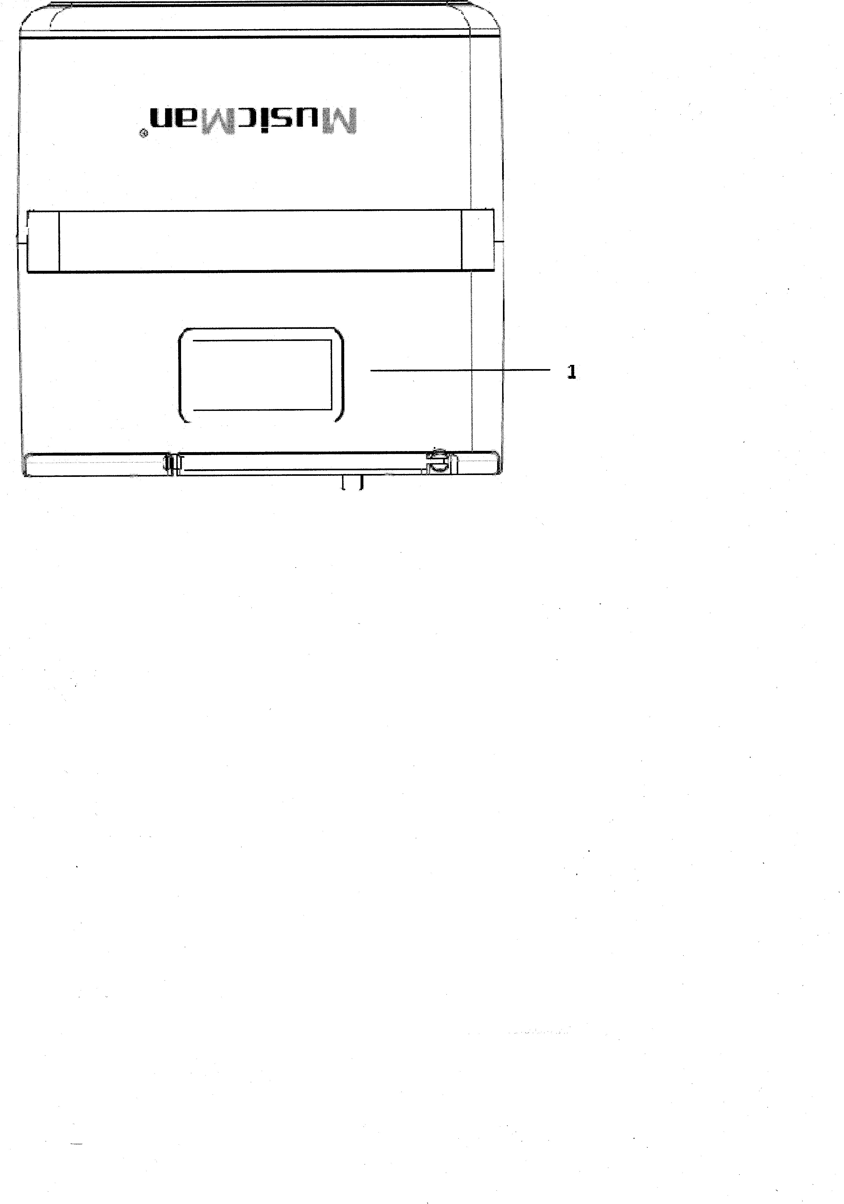

Pohled zezadu s klíči a porty

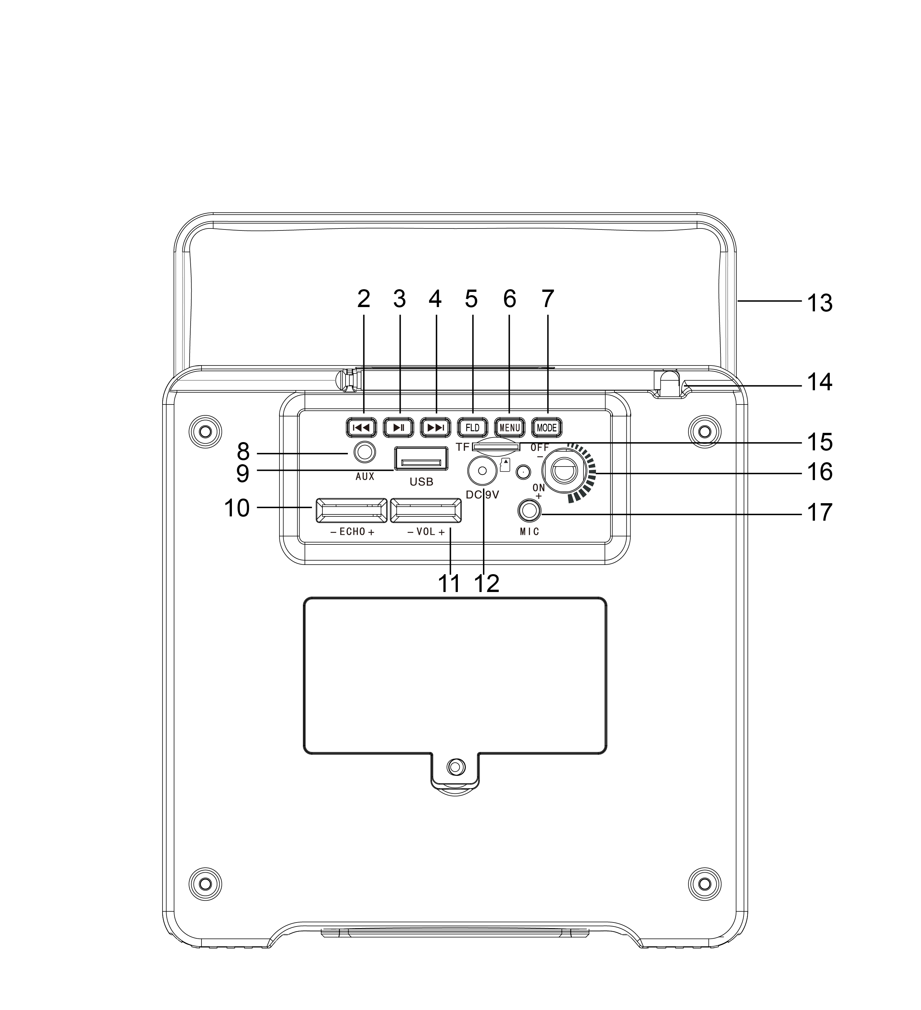

1 | Obrazovka displeje 1,8” | 9 | Slot USB
2 | Předchozí / Rychle zpět | 10 | – ECHO + (knoflík)
3 | Přehrát / Pauza | 11 | – Hlasitost + (knoflík)
4 | Další / Rychle vpřed | 12 | Konektor dobíjení
5 | Přepínač adresáře | 13 | Rukojeť
6 | Menu | 14 | Anténa (pro lepší příjem rádia)
7 | Režim | 15 | Slot paměťové karty MicroSD
8 | Konektor vstupu AUX-IN | 16 | Zapnout/ Vypnout + hlasitost
 |  | 17 | Konektor vstupu mikrofonu
Funkce Echo (10) funguje pouze při použití mikrofonu: Otáčejte knoflíkem Echo doprava, když chcete zvýšit hlasitost ECHa nebo doleva pro snížení hlasitosti ECHa. ECHO znamená: vytváří ozvěnu vašeho hlasu (srovnatelnou s ozvěnou, kterou lze slyšet v horách).

Hlavní menu

(a) Otáčejte knoflíkem (16) doprava, čímž zapnete zařízení. Tím rovněž vstoupíte do hlavního menu výše.
(b) Stiskněte tlačítko PŘEDCHOZÍ (2) nebo DALŠÍ (4) pro výběr funkce a stiskněte tlačítko Menu pro provedení.
(c) V jakémkoli režimu dlouhým stisknutím tlačítka MENU vstoupíte do hlavního menu.

Přehrát hudbu
(a) Zapněte přehrávač a vložte flash disk USB nebo kartu MicroSD do slotu. Automaticky se spustí přehrávání audio souborů.
(b) V režimu přehrávání stiskněte krátce PŘEDCHOZÍ nebo DALŠÍ pro výběr skladeb podle pořadí.
(c) Stiskněte PLAY/PAUSE (Přehrát/Pauza) pro přehrávání nebo pauzu, krátkým stisknutím stiskněte PŘEDCHOZÍ nebo DALŠÍ pro výběr skladeb, které máte rádi. Použijte knoflík (16) nebo knoflík hlasitosti (11) pro zvýšení či snížení hlasitosti.
(d) Dlouhým stisknutím PŘEDCHOZÍ nebo DALŠÍ posunete rychle zpět nebo vpřed.
(e) Stiskněte tlačítko FOLDER (adresář) pro vstup do různých adresářů, které jste uložili na flash disku USB nebo kartě MicroSD.

(6) V režimu přehrávání krátkým stisknutím tlačítka MENU ➔ vstoupíte do submenu:

Opakovat | Vyberte režim opakování: ALL, FOLDER, ONE, RANDOM (vše, adresář, jeden, náhodně)
Ekvalizér | Vyberte ze 7 EQ
Prohlížeč souborů | Prohlíží soubor uložený na USB nebo MircoSD
Opustit | Opustit menu

(7) V režimu Pauza krátkým stisknutím tlačítka MENU vstoupíte do submenu:

Prohlížeč souborů | Prohlíží soubor uložený na USB nebo MircoSD
Vymazat soubor | Vymaže soubor, který se přehrává
Vymazat vše | Vymaže všechny soubory uložené na USB nebo MicroSD
Opustit | Opustit menu
Nahrávat
(a) Vložte flash disk USB nebo kartu MicroSD do slotu, ujistěte se, že na médiu je dostatek volného místa pro uložení nahrávaných souborů.
(b) Vyberte “REC” a stiskněte tlačítko MENU, abyste vstoupili do rozhraní nahrávání a začněte nahrávat.
(c) Stiskněte znovu MENU pro ukončení nahrávání. Nahrané soubory se automaticky přehrají.

FM Rádio
(a) Zapněte přehrávač a stiskněte tlačítko MODE až se zobrazí “Rádio”;
nebo alternativně v Hlavní nabídce stiskněte tlačítko PŘEDCHOZÍ nebo DALŠÍ a vyberte “Rádio” a stiskněte tlačítko MENU, abyste vstoupili do režimu Rádio.
(b) Vyberte “FM” a stiskněte tlačítko MENU, abyste vstoupili do režimu FM Rádio.
(c) Stiskněte Play/Pause pro hledání kanálů FM a uložte ho automaticky.
(d) Stiskněte tlačítko Předchozí/Další pro přepnutí kanálů FM, které jsou uloženy.

(5) V režimu FM Rádio stisknutím tlačítka MENU ➔ vstoupíte do submenu :

Auto-Scan | Vyhledává FM kanály a uloží je automaticky
Ručně přehrát | (a) Ruční vyhledání stanice (vyhledá FM kanál ručně)  (b) Poloautomatické vyhledání tsanice (Vyhledá kanál FM poloautomaticky)
Uložit | Uloží vyhledaný FM kanál (lze uložit maximálně 30 kanálů)
Nahrát | Nahrává aktuální FM kanál
Vymazat soubor | Vymaže aktuální FM kanál
Vymazat vše | Vymaže všechny uložené FM kanály
Opustit | Opustit menu

Nastavení systému
Vyberte “SYS” a stiskněte tlačítko MENU pro vstup do režimu nastavení systému.

Podsvítit | Nastavte čas podsvícení, volitelné hodnoty jsou 0–240 sekund (po 10 sekundových krocích). Podsvícení obrazovky se zhasne, jestliže po době, kterou jste nastavili není žádná činnost. Jestliže nastavíte čas podsvícení na “0”, podsvícení displeje zůstane po celou dobu zapnuté! Je-li čas podsvícení ručně nastaven, podsvícení zhasne po uplynuté nastavené doby!
Jazyk | Anglicky, Francouzsky, Německy, Italsky, Španělsky, Polsky

Speciální funkce | Časovač vypnutí | Nastaví čas vypnutí po usnutí na volitelnou hodnotu 0–90 minut. Zařízení se vypne po uplynutí nastavené doby. Je-li doba časovače vypnutí nastavena na “0”, reproduktor zůstane celou dobu zapnutý! Je-li ručně nastaven časovač, reproduktor se vypne po uplynutí této doby!
Speciální funkce | Základní tón | Zapne/vypne základní tón během přehrávání hudby.
Speciální funkce | Opustit | Opusti menu Speciální funkce
Kontrast |  | Nastaví kontrast LCD displeje reproduktoru
Verze Firmware |  | Zobrazí firmware reproduktoru
Opustit |  | Opustit menu

Připojení Bluetooth
(a) Zapněte přehrávač a stiskněte tlačítko MODE (7); nebo alternativně v hlavním Menu stiskněte tlačítko PŘEDCHOZÍ nebo DALŠÍ a vyberte "BT" a stiskněte Menu, abyste vstoupili do režimu Bluetooth.

(b) Logo BT na obrazovce neustále bliká.

(c) AktivujteBluetooth a vyhledejte jméno zařízení “Musicman”, připojte použitím kódu “0000” je-li zapotřebí. Jakmile jste připojeni, logo BT přestane blikat.

(d) Přehrajte hudbu ze svého mobilu a užijte si to.

(e) Stiskněte tlačítko PŘEDCHOZÍ nebo DALŠÍ na zařízeních nebo na Mobilu, abyste vybrali skladbu.

(f) Stiskněte tlačítko Play/Pause na zařízeních nebo na Mobilu, abyste přehráli/zastavili přehrávání hudby.

(g) Použijte "knoflík" (16) nebo "knoflík hlasitosti" (11) pro zesílenínebo zeslabení hlasitosti; nebo nastavte hlasitost vašeho mobilu.

AUX–IN (8)
Tento reproduktor podporuje další zařízení, např. MP3/4, notebook, atd. použitím dodaného kabelu 3,5mm. Zastrčte jeden konektor do reproduktoru a druhý konec do normálního MP3/4 nebo notebooku. Přehrajte hudbu z MP3/4 nebo notebooku, atd. Obrazovka LCD zobrazí kabel AUX-IN v tomto stavu.
POZNÁMKA: V jakémkoli stavu předchází funkce LINE–IN funkci USB/ MicroSD/ FM/ BT.

Rychlý vypínač: Stiskněte tlačítko režimu MODE (7) na reproduktoru, abyste rychle přepnuli mezi přehrávaním hudby/FM/Bluetooth.

Vstup mikrofonu (17)
(a) V jakémkoli režimu vložte dodaný mikrofon do konektoru MIKROFON (17), potom zesilte svůj hlas.
(b) V režimu přehrávání hudby lze použít jako Karaoke.
(c) Lze nastavit Echo a hlasitost pomocí knoflíků ECHO (19) a Hlasitosti (11).

Dálkový ovladač
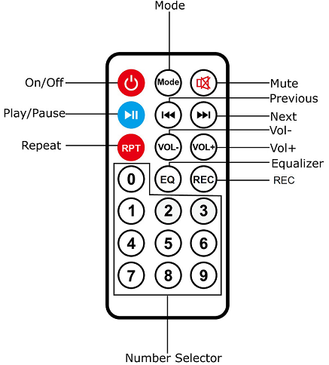
Mode | Režim
ON / OFF | ZAP/VYP
Play /  Pause | Přehrát /  Pauza
Repeat | Opakovat
Number  Selector | Volič čísla
Mute | Ztišit
Previous | Předchozí
Next | Další
Vol – | Hlas –
Vol + | Hlas +
Equalizer | Ekvalizér
REC | Nahrát

Technické údaje
Modul Bluetooth |  |  | CSR BC8605, V4.0
Přehrávání Audio |  |  | Vestavěný vstup AUX-IN
Formát hudby |  |  | MP3 / WMA / WAV
Počítadlo bitů |  |  | 16K – 320KPS
Napájení RMS |  |  | 4”, 4Ω, 10W
Max. výkon |  |  | 50 W
Frekvence |  |  | 70 Hz – 16 KHz
Šumový poměr signálu |  |  |  | S / N ≧ 75 dB
Celkové harmonické zkreslení |  |  |  | THD ≦ 15%
Bluetooth |  |  | Vzdálenost dosahu Bluetooth max. 10m (otevřený prostor)
Baterie | Dobíjecí& výměnná lithiová 2600mAh 7,4V (lze dobít síťovým adaptérem)
Doba nabíjení |  |  | ~ 5 – 6 hodin (ne déle než 8 hodin!)
Doba přehrávání |  |  | ~ 7 hodin (při střední hlasitosti)  ~ 5 hodin (při vysoké hlasitosti)
Paměť |  |  | Podporuje MicroSD a port USB až do 32GB
Materiál pouzdra |  |  | ABS
Hmotnost / Rozměry |  |  | 1 kg / (D) 15,0 x (Š) 15,0 x (V) 19,0 cm (s rukojetí)
Obsah balení |  | MusicMan® MAXI Bluetooth Soundstation BT–X10, Síťový adaptér, Dálkový ovladač, Mikrofon, Návod k obsluze
Upozornění
● Reproduktor dobíjejte pouze použitím dodaného síťového adaptéru (7.4V).  Nepokoušejte se reproduktor demontovat, mohlo by dojít ke zkratu nebo dokonce poškození.  Neupusťte nebo netřepejte reproduktorem, mohla by se poškodit vnitřní obvodová deska nebo mechanika.  Reproduktor je nutno uchovávat v suchém a větraném prostředí. Vyhněte se vysoké vlhkosti a vysoké teplotě. Ani baterie by neměly být vystavovány nadměrnému horku nebo přímému slunečnímu světlu.  Uchovávejte reproduktor mimo dosah dětí.  Povrch reproduktoru udržujte čistý a při jeho čištění nepoužívejte organická rozpouštědla.

Upozornění týkající se bezpečnosti a likvidace baterií: Uchovávat mimo dosah dětí. Pokud dítě omylem baterii(e) spolkne, neprodleně vyhledat lékaře nebo nemocnici! Věnovat pozornost předepsané polaritě (+) a (–) baterií! Vyměňovat pouze celou sadu baterií; nepoužívat současně staré a nové baterie nebo baterie různého typu. Baterie nikdy nezkratovat, neotvírat, nedeformovat a nenabíjet! Nebezpečí poranění! Nevhazovat baterie do ohně. Nebezpečí výbuchu! Použité baterie ihned vyjmout z přístroje a pokud nebudou po dlouhou dobu používány, zlikvidovat je.
Pokyny k ochraně životního prostředí: Obalové materiály jsou suroviny a lze je opět použít. Obaly oddělit podle jejich druhu a v zájmu ochrany životního prostředí zajistit jejich likvidaci podle předpisů. Vyřazené přístroje a baterie nepatří do domovního odpadu! Odborně se musejí zlikvidovat i staré přístroje a baterie! Čištění: Chránit přístroj před znečištěním. Skříňka přístroje se čistí měkkou utěrkou, nepoužívat drsné nebo hrubozrnné materiály. Nepoužívat rozpouštědla nebo jiné agresivní čisticí prostředky. Po vyčištění přístroj dobře vysušit. Upozornění: Pokud došlo k vytečení kapaliny obsažené v bateriích, je zapotřebí vytřít dosucha přihrádku na baterie měkkou utěrkou. Distributor: Technaxx Deutschland GmbH & Co.KG, Kruppstr. 105, 60388 Frankfurt a.M., Německo
